Муниципальное бюджетное дошкольное образовательное учреждение
детский сад № 26 «Маленькая страна» села Школьного
муниципального образования Белореченский район

Консультация для родителей
«Безопасность детей — забота родителей»

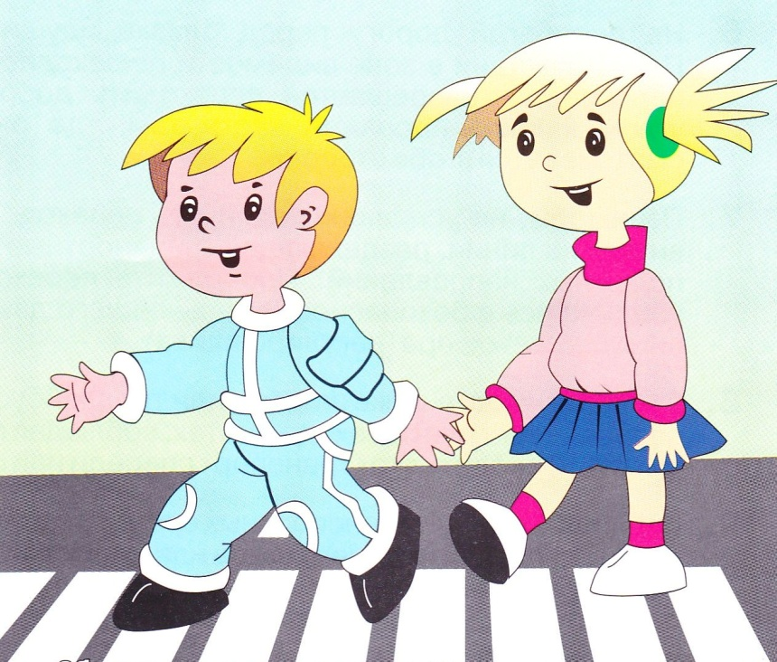

Внимание, дорога!

Знание правил дорожного движения - это важный момент в воспитании и формировании навыков ребёнка, это обеспечение его безопасности, забота о его здоровье. И в первую очередь прививать культуру поведения детей на дороге должны именно родители, информируя ребёнка о принятых нормах, объясняя и контролируя его действия, а так же подавая материал в наиболее эффективной для запоминания и усвоения игровой форме.
И, конечно, надо помнить о том, что личный пример взрослых – самый мощный стимул для ребёнка в освоении любых знаний и навыков. Поведение старших всегда является образцом для детей, поэтому контролировать свои поступки нужно, находясь как рядом с ребёнком, так и без него. Глядя на родителей или воспитателей, дети учатся принимать правильные решения самостоятельно.
Для пешеходов и водителей существуют главные правила, о которых всегда нужно помнить:

1. Дорога предназначена для машин, а пешеходы пользуются тротуаром.
2. Если тротуара нет, пешеходам разрешается идти по обочине, но только навстречу движущемуся транспорту, чтобы всегда следить за происходящим на дороге.
Внимание! Маленькому ребёнку сложно контролировать свои эмоции, поэтому во избежание непроизвольно спровоцированных детьми дорожно–транспортных происшествий, в том числе с угрозой для их жизни, нужно вырабатывать в детях привычку давать взрослому руку при подходе к проезжей части.
В тёмное время суток для пешеходов придуманы специальные светоотражатели - фликеры. Фликеры - это значки, брелоки или липучки, которые крепятся на одежду, велосипеды, коляски, рюкзаки. Когда на фликеры падает свет, они будто бы вспыхивают огнём, предупреждая водителя: внимание, пешеход!

Все правила дорожного движения
Внимания достойны, уважения-
Их непременно каждый должен знать,
Чтоб грамотно и к месту применять!

